Kreatywne zadanie logopedyczne- podwojona głoska [k]

Kreatywne zadanie logopedyczne wprowadzające podwojoną głoskę [k]. Bazując na kolorowym kółku należy stworzyć rysunek zawierający w swojej nazwie głoskę [k]. To zadanie może stanowić urozmaicenie pracy utrwalającej poprawną artykulację w czasie zajęć logopedycznych lub pracę domową.
Do przygotowania zadania będą potrzebne kolorowe kółka przygotowane przy użyciu dziurkacz ozdobnego w kształcie koła, klej oraz flamastry.
Dzieci, które są biegłe w sztuce wymyślania oraz rysowania mogą same tworzyć obrazki. W czasie rysowania dziecko pełnym zdaniem opisuje to, co robi, np.: „Żółte kółko wygląda jak kurczak”…. Wyobraźnia dzieci nie ma granic, ale jeśli jakieś dziecko ma problem z wymyśleniem rysunku można je naprowadzić opisując dany przedmiot lub zadając zagadkę.
Dla przykładu z kółka można stworzyć następujące obrazki: kwiatek, kaktus, kurczak, piłka, oko, kot, bułka, pająk, rak, jajko, królik, ślimak.
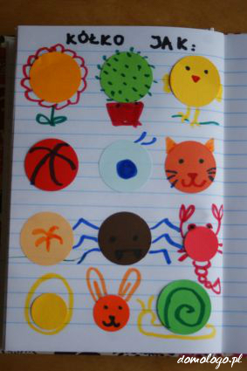

www.domologo.pl

